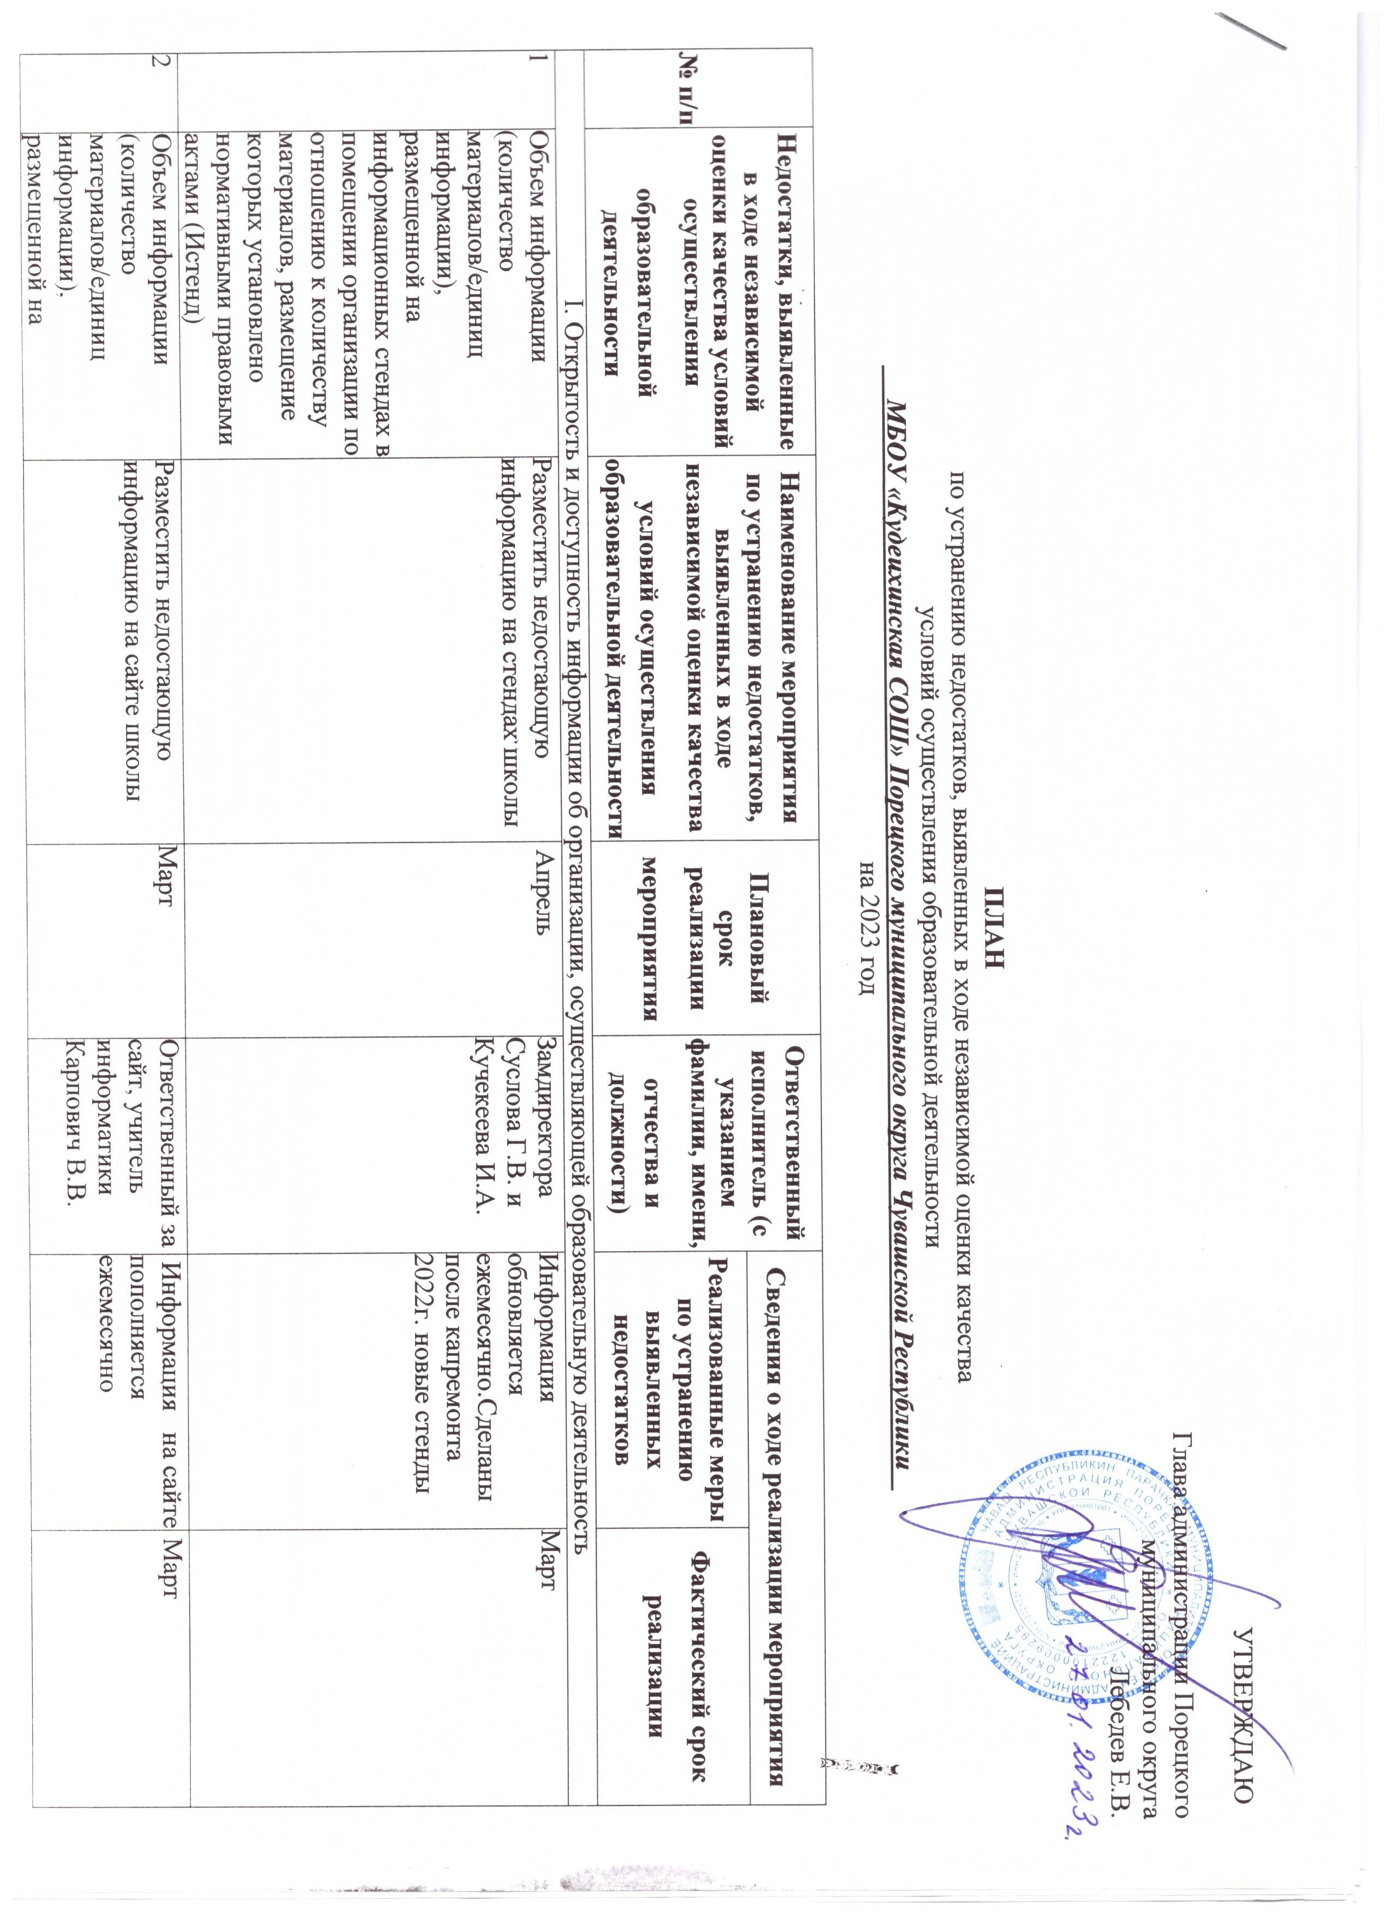

 | официальном сайте организации по отношению к количеству материалов, размещение которых установлено нормативными правовыми актами (Исайт)
3 | Удовлетворенность качеством, полнотой и доступностью информации о деятельности организации социальной сферы, размещенной на информационных стендах в помещении организации социальной сферы. | Разместить недостающую информацию на стендах школы | Апрель | Замдиректора Суслова Г.В. и Кучекеева И.А. | Информация на стендах пополняется ежемесячно.  Сделаны после капремонта 2022г. новые стенды | Март
4 | Число получателей услуг, удовлетворенных качеством, полнотой и доступностью информации о деятельности организации социальной сферы, размещенной на информационных стендах в помещении организации социальной сферы по отношению к числу опрошенных получателей услуг, ответивших на соответствующий вопрос анкеты (Устенд) | Разместить недостающую информацию на стендах школы | Март-Апрель | Замдиректора Суслова Г.В. и Кучекеева И.А | Информация на стендах пополняется ежемесячно.  После капремонта 2022г. сделаны новые стенды | Март
5 | Удовлетворенность качеством, полнотой и доступностью информации о деятельности организации социальной сферы, размещенной на официальном сайте организации социальной сферы в сети «Интернет». | Разместить и актуализировать недостающую информацию на сайте школы. Контролировать работу всех ссылок с целью их доступности для получателей услуг | Май | Ответственный за сайт, учитель информатики Карпович В.В., замдиректора Суслова Г.В. | Информация на сайте пополняется ежемесячно, актуализируетя и контролируется | Апрель
6 | Число получателей услуг, удовлетворенных качеством, полнотой и доступностью информации о деятельности организации социальной сферы, размещенной на официальном сайте организации социальной сферы по отношению к числу опрошенных получателей услуг, ответивших на соответствующий вопрос анкеты (Усайт) | Актуализировать недостающую информацию на сайте школы. Контролировать работу всех ссылок с целью их доступности для получателей услуг | Апрель | Ответственный за сайт, учитель информатики Карпович В.В., замдиректора Суслова Г.В | Информация на сайте актуализируетя и контролируется ежемесячно | Март
II. Комфортность условий, в которых осуществляется образовательная деятельность
1. | Удовлетворенность комфортностью предоставления услуг организацией социальной сферы. | Приобретение жалюзи в кабинеты, занавеса в актовый зал, проекторов в учебные классы | Май | Директор школы М.В.Архипова | В 2022 году в школе был проведён капремонт, завезено и установлено новое оборудование и мебель. В школе тепло и уютно | Апрель
2 | Число получателей услуг, удовлетворенных комфортностью предоставления услуг организацией социальной сферы (Укомф), по отношению к числу опрошенных получателей услуг, ответивших на данный вопрос (Чобщ) | Приобретение жалюзи в кабинеты, одежды сцены в актовый зал, проекторов в учебные классы | Май | Директор школы М.В.Архипова | В 2022 году в школе был проведён капремонт, завезено и установлено новое оборудование и мебель. В школе тепло и уютно | Апрель
III. Доступность услуг для инвалидов
1 Удовлетворенность доступностью услуг для инвалидов.В 2022г. был капремонт. Приобрести тактильные таблички. Отремонтированы туалеты для ММГ. Сделаны поручни на запасном входе. Апрель. Директор школы М.В.Архипова. Март.

2 Число получателей услуг-инвалидов, удовлетворенных доступностью услуг для инвалидов (Удост) , по отношению к числу опрошенных получателей услуг- инвалидов, ответивших на соответствующий. Соблюдать выполнение услуг для инвалидов. В 2022г. был капремонт. Отремонтированы туалеты для ММГ. Сделаны поручни на запасном входе. Апрель. Директор школы М.В.Архипова. Март
IV. Доброжелательность, вежливость работников
1 | Удовлетворенность доброжелательностью, вежливостью работников организации социальной сферы, обеспечивающих первичный контакт и информирование получателя услуги (работники справочной, приемного отделения, регистратуры, кассы и прочие работники) при непосредственном обращении в организацию социальной сферы. | Организовать с работниками школы круглые столы, семинары, беседы по правилам этика и вежливости, соблюдению педагогической этики | Апрель | Директор школы М.В.Архипова | Ознакомить педагогов с локальным актом «Положение о нормах профессиональной этики педагогических работников МБОУ «Кудеихинская СОШ» | Март
2 | Число получателей услуг, удовлетворенных доброжелательностью, вежливостью работников организации социальной сферы, обеспечивающих первичный контакт и информирование получателя услуги (Уперв.конт), по отношению к числу опрошенных получателей услуг, ответивших на соответствующий | Проводить беседы с коллективом школы о доброжелательности и вежливости с обучающимися, их родителями и гостями. Повышение профессиональной, личностной и коммуникативной компетентности персонала | Постоянно | Директор школы М.В.Архипова, Замдиректора Суслова Г.В. и Кучекеева И.А. | Профессионализм персонала  .Вежливое и доброжелательное взаимодействие с получателями услуг | Постоянно
3 | Удовлетворенность доброжелательностью, вежливостью работников организации социальной сферы, обеспечивающих непосредственное оказание услуги (врачи, социальные работники, работники, осуществляющие экспертно-реабилитационную диагностику, преподаватели, тренеры, инструкторы, библиотекари, экскурсоводы и прочие работники) при обращении в организацию социальной сферы | Повышение профессиональной, личностной и коммуникативной компетентности педагогов | Постоянно | Директор школы М.В.Архипова, Замдиректора Суслова Г.В. и Кучекеева И.А. | Профессионализм педагогов.  Вежливое и доброжелательное взаимодействие с получателями услуг | Постоянно
4 | Число получателей услуг, удовлетворенных доброжелательностью, вежливостью работников организации социальной сферы, обеспечивающих непосредственное оказание услуги (Уоказ.услуг), по отношению к числу опрошенных получателей услуг, ответивших на соответствующий вопрос анкеты ( Чобщ) | Взаимодействие с работниками организации | Постоянно | Директор школы М.В.Архипова, Замдиректора Суслова Г.В. и Кучекеева И.А. | Педагогические советы, методические семинары | Постоянно
5 | Удовлетворенность доброжелательностью, вежливостью работников организации социальной сферы при использовании дистанционных форм взаимодействия (по телефону, по электронной почте, с помощью электронных сервисов (подачи электронного обращения (жалобы, предложения), получения консультации по оказываемым услугам и пр.). | Педагогические советы. Методические семинары. Беседы с педагогами, круглые столы по культуре общения при дистанционных формах взаимодействия (по телефону, по электронной почте) | Постоянно | Директор школы М.В.Архипова, Замдиректора Суслова Г.В. и Кучекеева И.А | Профессионализм педагогов.  Вежливое и доброжелательное взаимодействие с получателями услуг при дистанционных формах взаимодействия (по телефону, по электронной почте) | Постоянно
6 | Число получателей услуг, удовлетворенных доброжелательностью, вежливостью работников организации социальной сферы при использовании дистанционных форм взаимодействия (Увежл.дист), по отношению к числу опрошенных получателей услуг, ответивших на соответствующий вопрос анкеты | Повышение профессиональной, личностной и коммуникативной компетентности педагогов | Постоянно | Директор школы М.В.Архипова, Замдиректора Суслова Г.В. и Кучекеева И.А. | Вежливое и доброжелательное взаимодействие с получателями услуг | Постоянно
V. Удовлетворенность условиями ведения образовательной деятельности организацией
1 | Готовность получателей услуг рекомендовать организацию социальной сферы родственникам | Направить педагогов школы на курсы повышения квалификации по обновлённому ФГОС по предметам. Организовать участие педагогов в районных и республиканских семинарах, вебинарах,фестивалях, творческих конкурсах | Май | Замдиректора Суслова Г.В. | Педагоги проходят курсы повышения квалификации, согласно плану, принимают участие в профессиональных и творческих конкурсах | Апрель
2 | Число получателей услуг, которые готовы рекомендовать организацию родственникам и знакомым (могли бы ее рекомендовать, если бы была возможность выбора организации) (Уреком), по отношению к | Повысить качество оказываемой образовательной услуги. Прохождение педагогами курсов, семинаров, вебинаров по предметам. Дополнительные занятия с отстающими. Подготовка к олимпиадам и научным конференциям | Постоянно | Директор школы М.В.Архипова, Замдиректора Суслова Г.В. и Кучекеева И.А., педагоги школы | Повышение уровня обученности и качества обучения школьников по учебным предметам | Постоянно
3 | Удовлетворенность получателей услуг организационными условиями оказания услуг, например: наличием и понятностью навигации внутри организации социальной сферы; графиком работы организации социальной сферы (подразделения, отдельных специалистов, графиком прихода социального работника | Обновить на стендах школы информацию о режиме работы школы, графиках работы организаций допобразования, спортивных секций, кружков, ГПД | Март | Замдиректора Суслова Г.В. и Кучекеева И.А. | На стендах постоянно обновляется информация о графиках работы организаций допобразования, спортивных секций, кружков, ГПД | Февраль
4 | Число получателей услуг, удовлетворенных организационными условиями предоставления услуг (Уорг.усл), по отношению к числу опрошенных получателей услуг ответивших на соответствующий | Обновить на стендах школы информацию о режиме работы школы, графиках работы организаций допобразования, спортивных секций, кружков, ГПД | Март | Замдиректора Суслова Г.В. и Кучекеева И.А. | На стендах постоянно обновляется информация о графиках работы организаций допобразования, спортивных секций, кружков, ГПД | Февраль
5 | Удовлетворенность получателей услуг в целом условиями оказания услуг в организации социальной сферы | Проводить Дни открытых дверей. Приглашать родителей на мероприятия школы, открытые уроки педагогов, экскурсии по школе | Апрель | Директор школы М.В.Архипова, Замдиректора Суслова Г.В. и Кучекеева И.А., педагоги школы | В 2022 году в школе был проведён капремонт, завезено и установлено новое оборудование и мебель. В школе тепло и уютно. Проводятся родительские собрания. Подготовка учеников к олимпиадам. Обучающиеся являются победителями районных олимпиад и творческих республиканских конкурсов | Март
6 | Число получателей услуг, удовлетворенных в целом условиями оказания услуг в организации социальной сферы (Ууд), по отношению к числу опрошенных получателей услуг, ответивших на соответствующий вопрос анкеты (Чобщ) | Разработать меры по повышению привлекательности образовательной организации, создать условия готовности получателей рекомендовать организацию | Постоянно | Директор школы М.В.Архипова | В 2022 году в школе был проведён капремонт, завезено и установлено новое оборудование и мебель. В школе тепло и уютно. Учащиеся работают с новым оборудованием. Педагоги используют цифровые лаборатории на уроках и допзанятиях

